**Dizajni Fizik**

SQL ndahet ne disa nën gjuhë ose ndryshe dekalarata : **1**.**DDL** (Data Defination Language) – Që do thotë Gjuhë për definimin e të dhënave , në DDL përfshihen komandat si Create, Drop, Alter, Truncate. **2**.**DML** (Data Mainpulation Language) – Gjuhë për manipulimin e të dhënave , në DML përfshihen komandat si Delete, Update, Insert, merge. **2.1**.**DRL** (Data Retrivel Language) – Gjuhë për kthimin ose nxierrjen e të dhënave , hyn në grupin e DML , në DRL përfshihen komandat si Select. **3.DCL** (Data Control Language): Gjuhë për kontrollimin e të dhënave , në DCL përfshihen komandat si grand dhe revoke. **4.TCL** (Transetion Control Language) : Gjuhë për kontrollimin e transaksioneve ,në TCL bëjn pjes komandat si comit, rollback dhe savepoint.

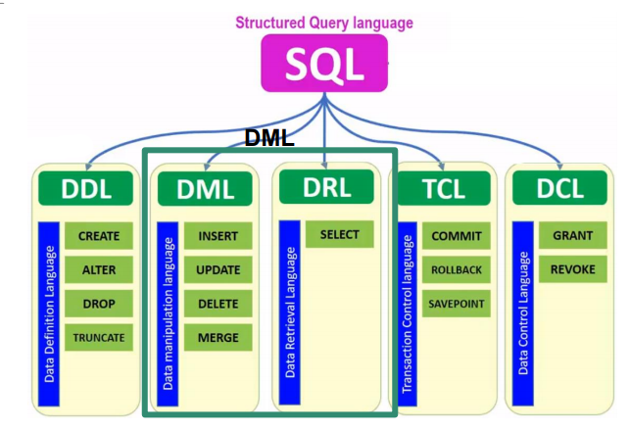

**DML** është gjuhë e cila na mundëson të manipulojmë me të dhëna , përshembull na mundëson që me anë të komandës **Insert** të shtojmë rekorde ( tuples ) në tabela të caktuara, me anë të komandës **Delete** na mundësohet të fshijmë rekorde nga tabela , mund të përditsojmë të dhënat në tabela duke përdorur komandën **Update**  gjithashtu DML na mundëson që ti shohim ( i marrin) të dhënat nga tabelat duke e përdorur komandën **Select**.

**DDL** është gjuhë për definimin e të dhënave , DDL na mundëson të krijojmë , të fshijmë dhe të modifikojmë DataBaza , Tabela, Domaina, Çelsa etj. Për të arritur të bëjm kto modifikime DDL ka disa komanda që ndër kryesoret janë : **1.Create Table** -Kriojnë Tabel të re, **2.Drop Tabel** – Fshijn tabelë nga databaza, **3.Alter Table** – E modifikon tabelën, **4.Truncate** – I Fshin të gjitha rekordet në tabel.

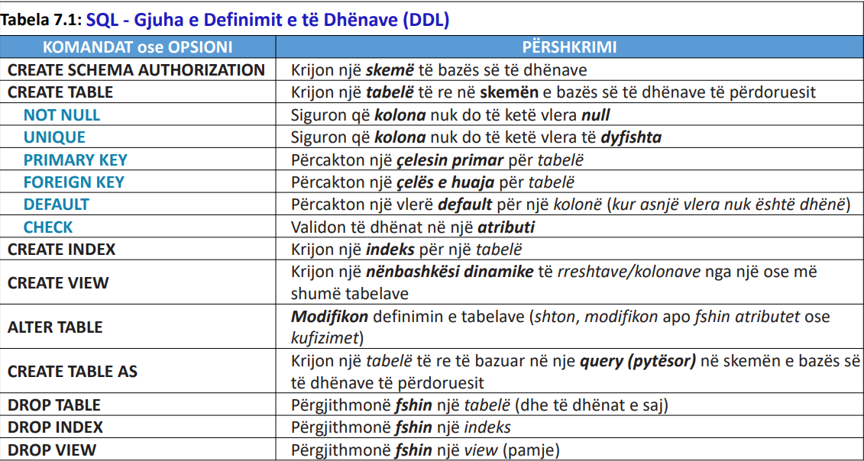

SQL nuk është case sensitive sa i përket komandave dhe fjalëve të rezervuara.

Data Baza në përgjegjsi përbëhet nga një environment (mjedis) në të cilin gjindet një ose disa katallogje, secili kadallog menaxhon me metadata të ndryshme. Në katallog gjenden skemat , skemat përbëhen nga : **tabelat, views, assertions dhe indexes.**

Për të krijuar skem përdoret komanda: **SET SCHEMA emri**

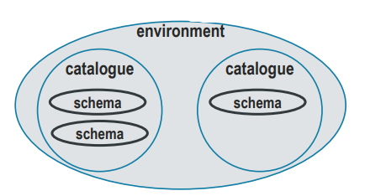

Për të krijuar Data Baz në SQL duhet përdorur komanda e DDL : Create DataBase emri

Për të fshirë Data Baz në SQL duhet përdorur komanda e DDL: Drop DataBase emri

Për të krijua Tabel të re në SQL duhet të përdoret komanda e DDL: Create Table emri (

col1 datatype [Kufizimi]

col2 datatype [Kufizimi]

......

[PrimaryKey] [ForeignKey]

);

Komand tjetër me rëndësi është komanda ALTER , e cila na mundëson të shtojmë kolona ,të fshijmë kolona , të riemërtojmë kolon dhe të riemërtojmë tabela.

Për të shtuar kolon në tabel të caktuar përdorim komandën e DDL : ALTER Table emri_tabeles

Add colName dataType [Constrains]

Për të fshirë tabela nga DataBaza përdoret komanda e DDL : Drop Table emriTabeles

Në SQL ekzistojnë disa lloje të dhënat ose ndryshe Data Type , ato janë :

1.Character : Janë një karakter i vetëm ose varg i karaktereve me gjatësi fikse **char** ose varg i karaktereve me gjatësi të ndryshueshme **varchar**,**varchar2**.

2.BITSTRING/BIT : Varg i cili përmban vlera 1 dhe 0.

3.Numbers : përfshihen numrat e plotë dhe ata real : **small INT, INT, big INT, Decimal, Float, Number(L,D), Numeric(L,D), Money..**

4.**DATE/TIME/DATETIME/TIMESTAMP**

5.**BOOLEAN**

6.**LONG:** varg i cili ka kapacitet deri 2GB.

7.**CLOB :** varg me kapacitet deri në 4GB

8.**BLOB :** varg që mban të dhëna binare me kapacitet deri në 4GB.

**Char** është varg me gjatësi fikse pra gjatësia caktohet njëher dhe nuk ndryshohet më , scili karakter nxen nga 1 bajt memorie ,edhe hapsirat boshe marrin hapsirë një bajt.

**Varchar** është varg me madhpsi varibale , secili karakter mer nga 1 bajt dhe 2 bajt përdoren për të ruajtur informacionin e madhësisë , hapsirat boshe nuk përdorin memorie.

Char e përdorim kur e dim se të gjitha rekordet në atë kolon do të ken të dhëna të madhësis së njëjt, ndërsa varcharin e përdorim kur e dim se në atë kolon do të ruhen të dhëna me madhësi të ndryshme.

**Kufizimet në tabelë :** Një tabel mund të ket vetëm një çelës primar , por mund të ket disa fusha UNIQUE, fushat unique mund të ket vlera null, ndërsa çelsi primar nuk mundet. Çelsi i huaj duhet të ket vlera të përputhshme me vlerat që gjinden në tabelën referuese, ose mund të jet null.

**Kufizimet e zakonshe (constrains)** : 1.Primary Key , 2.Foregin Key, 3.UNIQUE, 3.[NOT] NULL, 5.Default<value>, 6.Check<expr>, 7.AUTOINCREMENT

Kufizimi i çelsit primar mund të bëhet në dy mënyra : 1.Kur kemi vetëm një çelës primar e bëjm duke e kufizuar gjat deklarimit të atributit : **ID INT PRIMARY KEY.** 2.Kur kemi super çelës pra dy kolona duhet të miren si një çelës i vetëm priamr , kufizimin e bëjm pasi ti kemi deklaruar atributet , pra në fund të CREATE TABEL : **PRIMARY KEY(ID,Emri);**

Kur një fush kufizohet si çels primar , ajo fush automatikish nuk do të pranoj vlera null , pra i vendose automatikisht edhe kufizimi **NOT NULL** dhe ai **UNIQUE**.

Kufizimi i çelësit të huaj : çelsi i huaj përdoret për të bër lidhjen e një tabele me çelsin primar të një tabele tjetër.Edhe çelsi i huaj mund të deklarohet në dy forma : 1.Gjatë deklarimit të atributi , i cili duhet të jet komplet i njëjt me çelsin primar të tabelës ku do të referohemi , me përjashtim të emrit i cili sqon peshë : **Lenda char(10) references Lenda(L_Emri).** 2.Pasi që kemi bërë deklarimin e atributevenë fund : **Foregin Key (Lenda) references Lenda(L_Emri)**

**ON DELETE CASCADE :** Kjo komand duhet të vendoset menjëher pas deklarimit të çelsit referues (të huaj) , dhe me kët na mundësohet fshierja automatike e vlerës nga fusha e foregin key në momentin kur e njëjta vler fshihet në tabelën kryesore, deklarohet si në vijim : **Lenda char(10) references Lenda(L_Emri) ON DELETE SET NULL.**

**ON UPDATE CASCADE :** Kjo komand duhet të vendoset menjëhet pas deklarimit të çelsit referues (të huaj) , dhe me kët na mundësohet përditsimi automatik i vlerës në fushën e foregin key në momentin kur e njëjta vler përditsohet në tabelën kryesore, deklarohet si në vijim : **Lenda char(10) references Lenda(L_Emri) ON UPDATE CASCADE.**

Kufizimi UNIQUE : përdoret për të definuar një apo më shumë atribute (fusha) si unike, të cilat nuk lejojnë që vlerat të përsëriten , gjithashtu mundëson të krijojmë lidhjen një me një ,kuzifimi unique mund të bëhet në dy mënyra : 1.Menjëher pas deklarimit të atributit i vendosim UNIQUE : **nr_Targave char(7) UNIQUE ,**2.Pasi të jet bërë deklarimi i atributeve : **UNIQUE(nr_Targave, Marka).**

Kufizimi Default : Na mundëson që kolonave të caktuara ti vendosum një vler paraprake e cila i vendoset gjdo rekordi në tabel , dhe mund të mbishkruhet më pas, ky kufizim deklarohet si në vizijm : **Paga money DEFAULT 500.**

Kufizimi CHECK : Na mundëson që ti validojmë të dhënat në kolona , ky kufizim deklaoret si në vijim : **mosha INT CHECK(mosha >= 18)**

ALTER në llojin e të dhënave na mundëson modifikimin e llojit të dhënave.

ALTER në TABLE na mundëson që të mdifikojmë tabelat , të shtojmë kolona, të fshijmë kolona, shtojmë ose fshijmë përkufizime.

DROP llojin e të dhënës e fshin një lloj të dhënash

DROP TABLE e fshinë tabelën

Raste të përdorimit të ALTER TABLE : 1.Shtimi i kolonave : **ALTER TABLE Lënda ADD Nota int NOT NULL;**  2.Fshirja e kolonave : **ALTER TABLE Lënda DROP COLUMN Nota.** 3.Modifikimi i Kolonave : **ALTER TABLE Lënda ALTER COLUMN Nota DECIMAL NOT NULL.**